Universidade Positivo

Passagens API

Desenvolvimento de Software Visual

Barbara Borges Woitas, Luiz Redig, Thiago Bernardino e Vitor Hugo Silva

Curitiba

2023

**Introdução**

Este documento contém informações sobre o trabalho Passagens API em C# apresentado como avaliação bimestral (A2) da disciplina de Desenvolvimento de Software Visual.

**Finalidade**

O objetivo do documento é capturar e comunicar as decisões arquiteturais significativas que foram tomadas em relação ao trabalho.

**Escopo**

Este documento vai detalhar os aspectos técnicos do sistema Passagens API usando as representações arquiteturais para mostrar diferentes aspectos do sistema.

**Resumo**

Este trabalho foi desenvolvido entre quatro alunos. Em reuniões feitas via Discord e Github pelo menos uma vez por semana. Com o objetivo de criar um sistema de passagens de voo de um aeroporto através de C# conectado ao banco de dados SQLite.

**Principais Funcionalidades**

É um código destinado ao gerente do aeroporto e ao gerente da companhia aérea.

O sistema conta com classes que possuem funções que podem criar, listar, alterar e deletar de acordo com a necessidade do usuário.

**Diagrama de Classe UML**

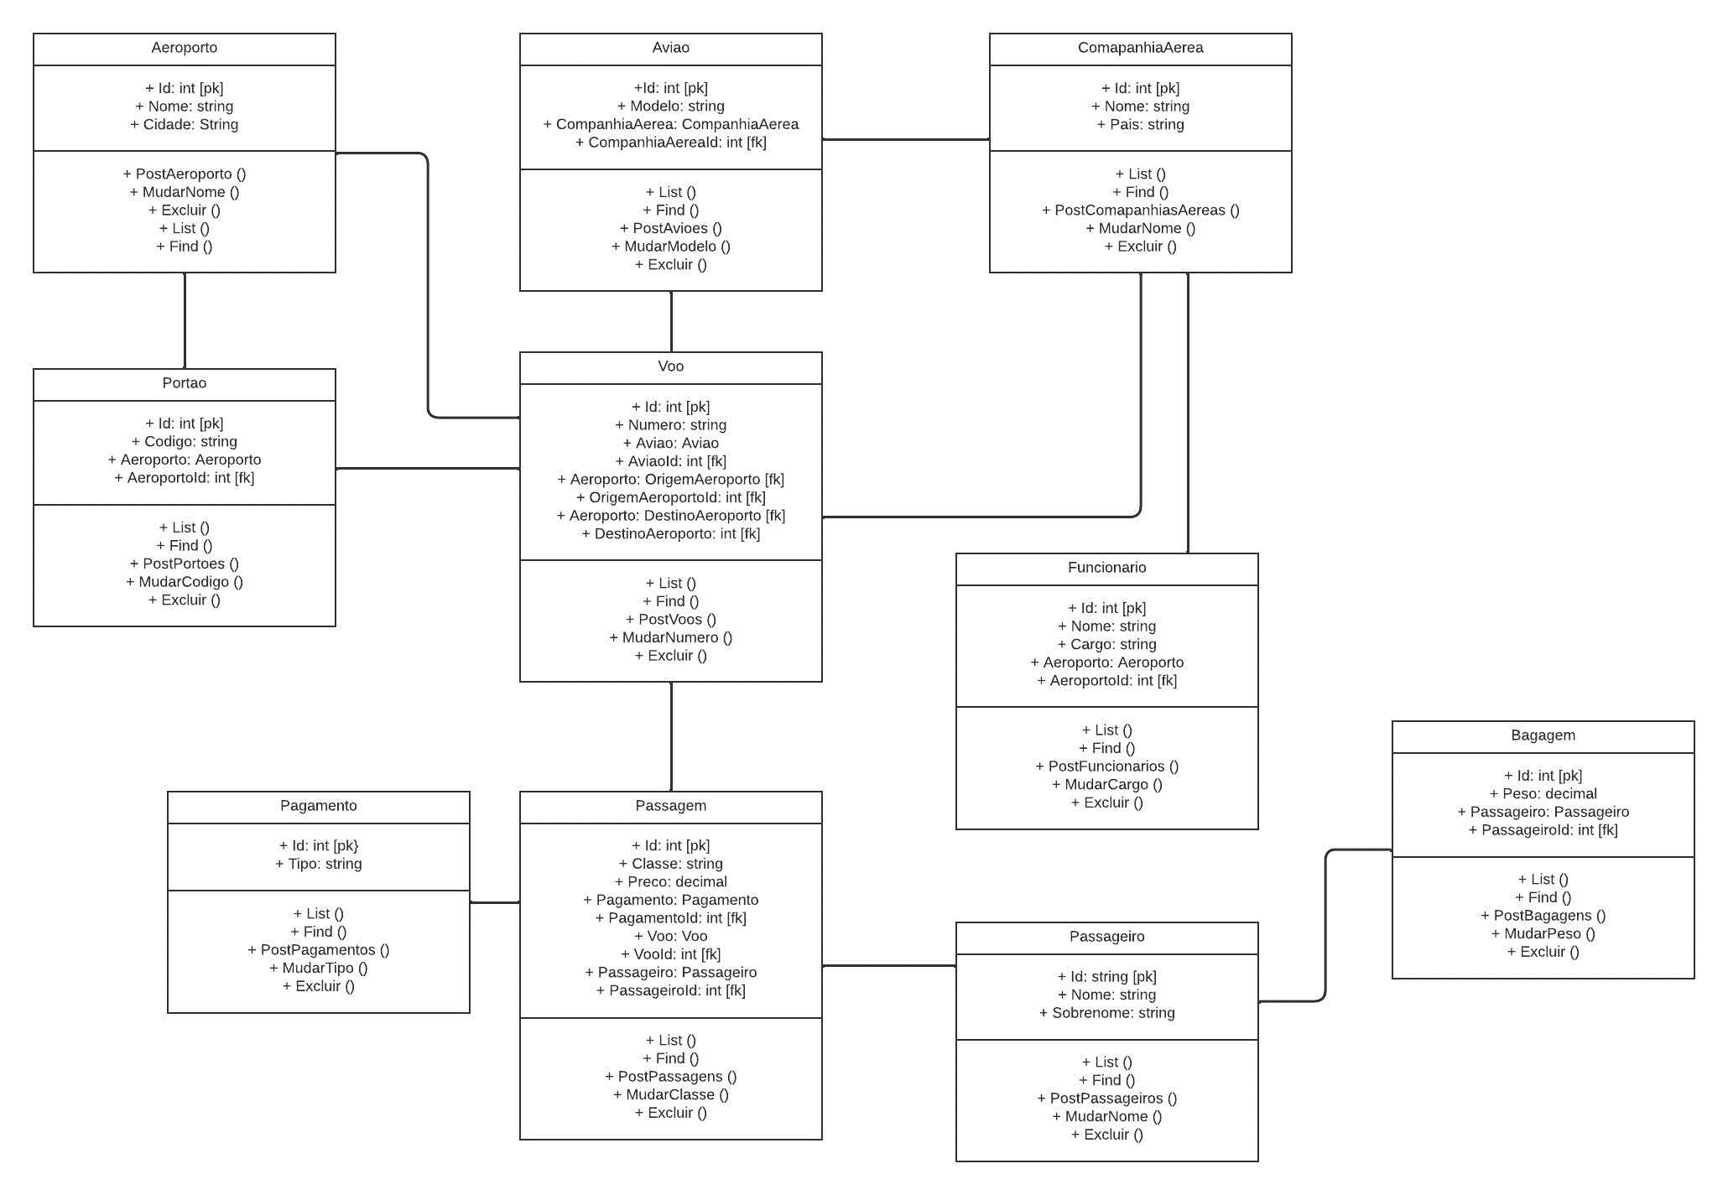

**Atividades Desenvolvidas com Auxílio do ChatGPT**

As classes “PassagemController” e “VooController” foram desenvolvidas com o auxilio do ChatGPT.

* Passagem: Com o objetivo de manipular as operações relacionadas a passagens.
  + Possui atributos públicos para acessar o contexto do banco de dados.
  + Possui métodos List, Find, Post (PostPassagens), Alterar (MudarClasse) e Excluir
  + Cada um desses métodos executa operações específicas relacionadas a passagens
  + Interagem com o banco de dados “_context”
  + Realiza verificação de validação para garantir a integridade dos dados no banco de dados
* Voo: Responsável por gerenciar operações relacionadas a voos.
  + Possui atributo privado “_context” do tipo “APIDbContext” para acessar o banco de dados
  + Possui métodos List, Find, Post (PostVoos), Alterar (MudarNumero) e Excluir
  + Realiza verificação de validação para garantir a integridade dos dados no banco de dados